肇东中铁水务有限公司中心化验室

检 测 报 告

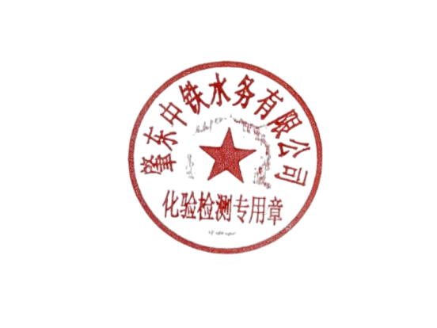

报告编号： ZDZTSWYXGS/ZXHYS/2025-08-17NW(09)
样品名称： 肇东中铁水务有限公司净水厂 城区管网水
发送日期： 2025年8月17日

肇东中铁水务有限公司中心化验室
检 测 报 告
报告编号：ZDZTSWYXGS/ZXHYS/2025-08-17NW(10) 共2页 第1页
样品名称 | 肇东中铁水务有限公司  净水厂城区管网水 | 样品类型 | 生活饮用水
采样地点 | 尚城一品等6个地点 | 采样日期 | 2025年8月15日
采样人 | 李剑 | 样品数量 | 6袋（无菌）
样品特征 | 澄清 | 检测日期 | 2025年8月15-17日
质量  标准 | GB5749-2022«生活饮用水卫生标准»
检  测  结  论 | 本次检测以GB/T5750.1～5750.13-2023«生活饮用水标准检验方法»等方法为样品检测依据，以GB5749-2022«生活饮用水卫生标准»作为样品质量判定依据，共检测9项水质指标，检测结果均符合限值标准要求。  (盖 章)  日期：2025年8月17 日
备注
编制人： 沈红梅 审核人：刘旭华

肇东中铁水务有限公司中心化验室
检 测 报 告
报告编号：ZDZTSWYXGS/ZXHYS/2025-08-17NW(09) 共2页 第2页
编号 | 项目 | GB5749-2022 | 尚城一品 | 仁和苑 | 翰林院 | 金玉 | 盛世鑫城 | 新和家园 | 单位 | 备注
1 | 色度 | ≤15度 | <5 | <5 | <5 | <5 | <5 | <5 | 度 | 符合标准
2 | 浊度 | ≤1 NTU | 0.63 | 0.68 | 0.63 | 0.59 | 0.55 | 0.92 | NTU | 符合标准
3 | 臭和味 | 无异臭、异味 | 无（0） | 无（0） | 无（0） | 无（0） | 无（0） | 无（0） | 级 | 符合标准
4 | 肉眼可见物 | 无 | 无 | 无 | 无 | 无 | 无 | 无 | 文述 | 符合标准
5 | 高锰酸盐指数 | ≤3 mg/L | 2.1 | 2.0 | 2.0 | 2.1 | 2.1 | 2.0 | mg/L | 符合标准
6 | 总大肠菌群 | 不得检出 | 未检出 | 未检出 | 未检出 | 未检出 | 未检出 | 未检出 | MPN/100mL | 符合标准
7 | 大肠埃希氏菌 | 不得检出 | 未检出 | 未检出 | 未检出 | 未检出 | 未检出 | 未检出 | MPN/100mL | 符合标准
8 | 游离氯 | ≥0.05mg/L | 0.27 | 0.11 | 0.35 | 0.12 | 0.31 | 0.36 | mg/L | 符合标准
9 | pH值 | 6.5～8.5 | 8.11 | 8.16 | 8.04 | 8.17 | 8.10 | 8.05 | / | 符合标准

